INFORME DE ACTIVIDADES

Julio, Agosto, Septiembre 2025.
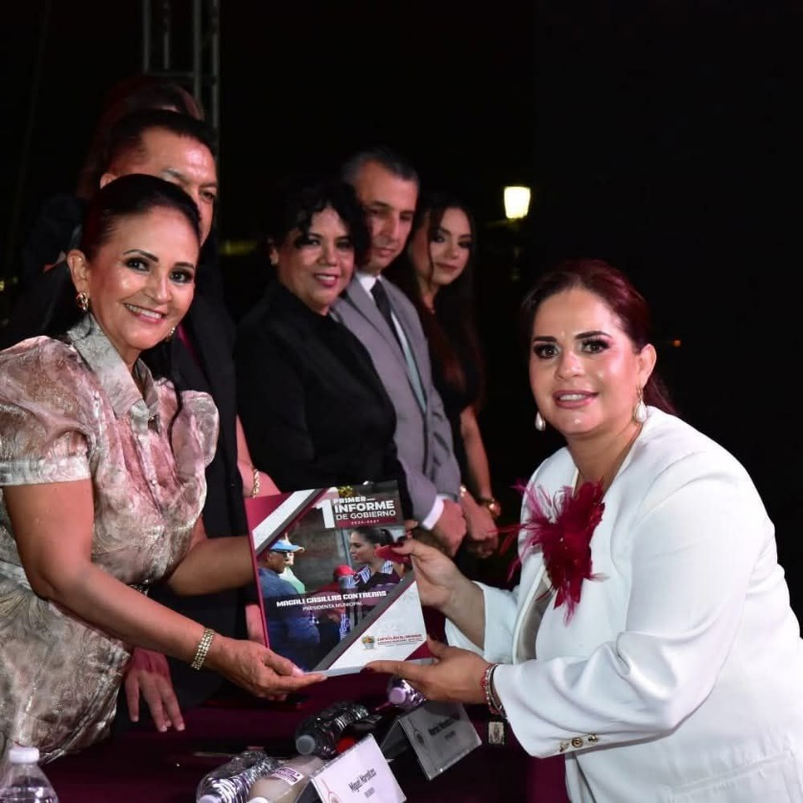

MTRA. MARISOL MENDOZA PINTO
REGIDORA PRESIDENTA DE LA COMISIÓN EDILICIA PERMANENTE DE CULTURA, EDUCACION Y ACTIVIDADES CIVICAS.;
Y
COMISIÓN EDILICIA PERMANENTE DE DERECHOS HUMANOS, EQUIDAD DE GENERO, ASUNTOS INDIGENAS Y ATENCIÓN A GRUPOS PRIORITARIOS

SESIONES ORDINARIAS DE AYUNTAMIENTO.
SE CONVOCARON A 6 SESIONES DE AYUNTAMIENTO ORDINARIAS.

FECHA | TIPO DE SESIÓN | LUGAR | HORA
04/07/2025 | ORDINARIA NO. 13 | Sala de Ayuntamiento | 18:00
25/07/2025 | Sesion 14 Ayuntamiento Abierto | Calle claveles No. 27 col Las Azaleas | 18:30
02/08/2025 | ORDINARIA NO. 15 | Sala de Ayuntamiento | 10:00
28/08/2025 | Sesion 16 Ayuntamiento Abierto | Centro Comunitario de la Calle Atoyac No. 20, Colonia Solidaridad | 18:30
25/09/2025 | Ordinaria No. 17 | Sala de Ayuntamiento

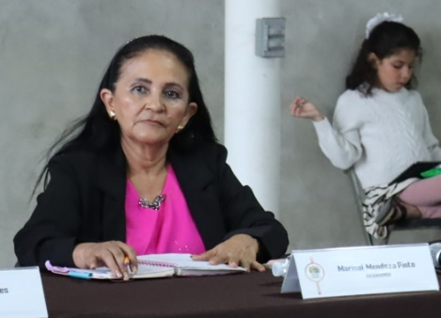
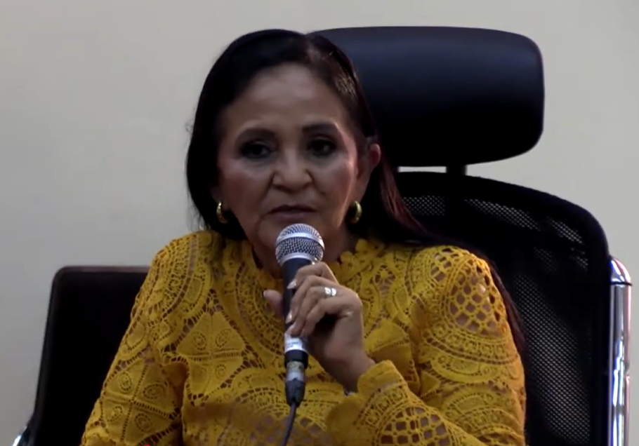
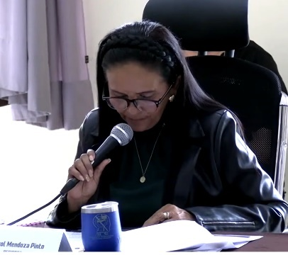
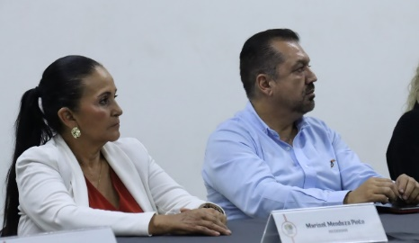
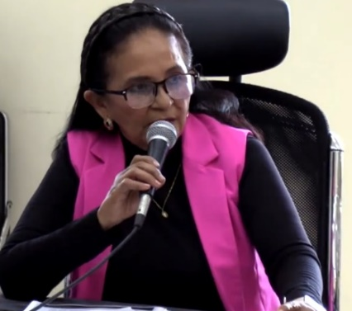

SESIONES EXTRAORDINARIAS DE AYUNTAMIENTO
Se convocó a 11 Sesiones de Ayuntamiento Extraordinarias
FECHA | TIPO DE SESIÓN | LUGAR | HORA
09/07/2025 | Sesión 28 | SALA DE AYUNTAMIENTO | 18:00
17/07/2025 | Sesion 29 | SALA DE AYUNTAMIENTO | 09:00
23/07/2025 | Sesion 30 | SALA DE AYUNTAMIENTO | 10:00
02/08/2025 | Sesion 31 | SALA DE AYUNTAMIENTO | 20:30
15/08/2025 | Sesión 32 | Sala de Ayuntamiento | 10:00
22/08/2025 | Sesión 33 | Sala de  Ayuntamiento | 12:30
26/08/2025 | Sesión 34 | Sala de Ayuntamiento | 09:30
27/08/2025 | Sesión 35 | Sala de Ayuntamiento | 17:00
28/08/2025 | Sesión 36 | Sala de Ayuntamiento | 21:00
01/09/2025 | Sesion 37 | Sala de Ayuntamiento | 13:00
25/09/2025 | Sesión 38 | Sala de ayuntamiento

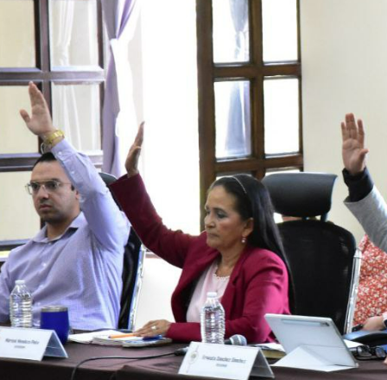
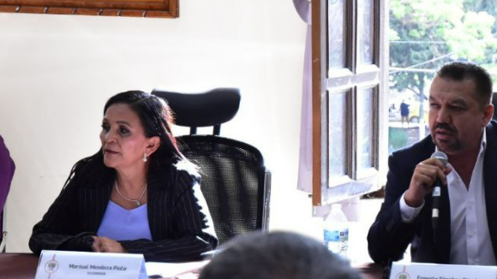

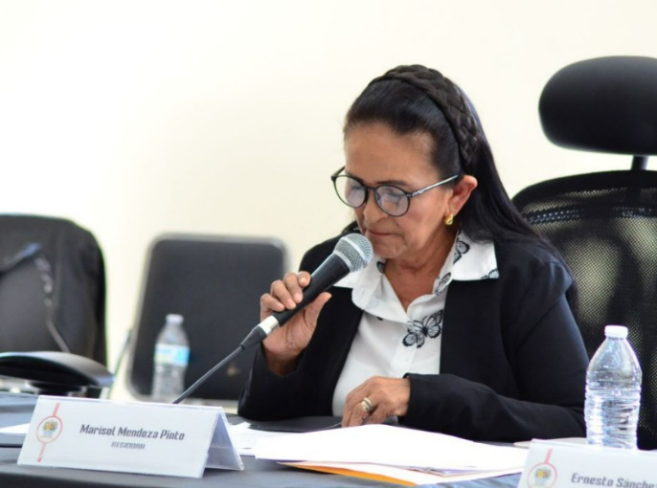

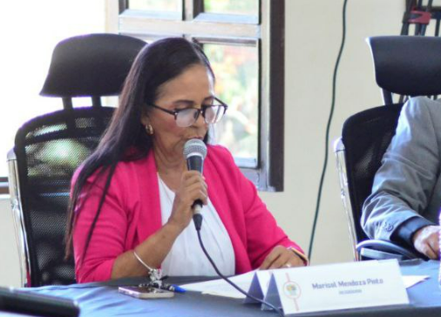

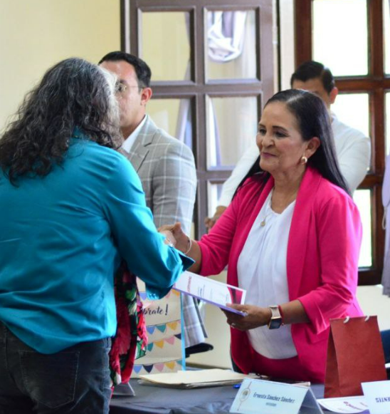

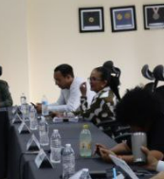

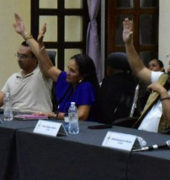
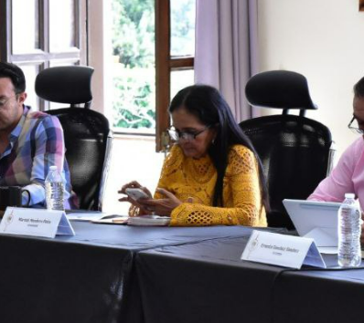

SESIÓNES SOLEMNES
Se convocó a 3 Sesiones Solemnes de Ayuntamiento.
FECHA | TIPO DE SESION | LUGAR | HORA
12/08/2025 | Sesión número 13 Premios de la juventud 2025 | Patio de Presidencia | 09:30
15/08/2025 | Sesion Numero 14 Premio “Mérito Ciudadano 2025” | Patio de Presidencia | 10:00
03/09/2025 | Sesión número 15 Entrega de preseas José Ma. Arreola Mendoza 2025, al Mérito científico y Tecnológico | Patio de Presidencia | 11:00
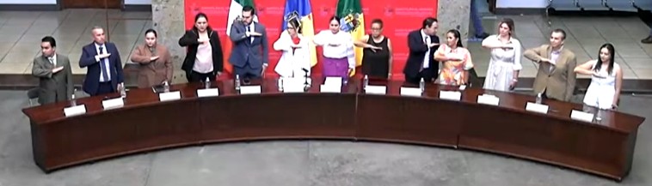

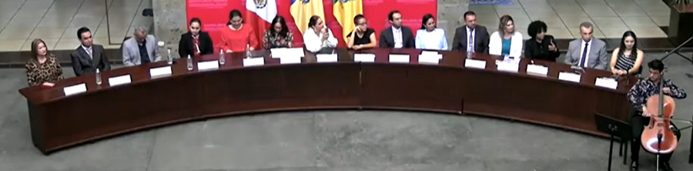

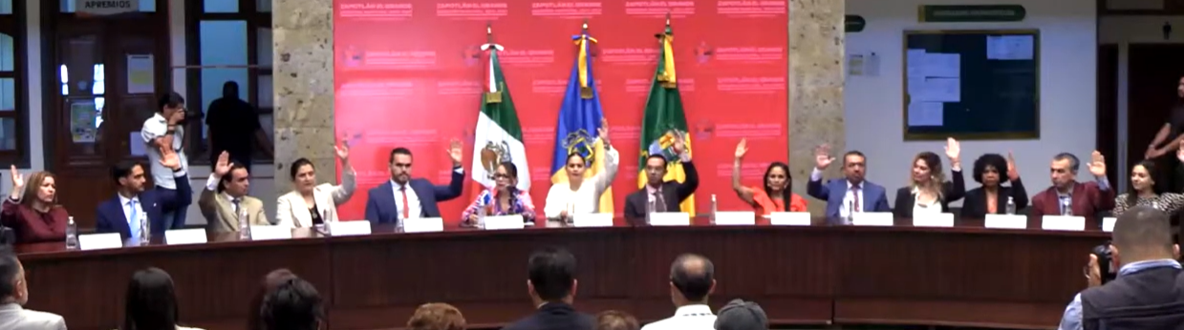

SESIONES DE LA COMISIÓN DE DRECHOS HUMANOS EQUIDAD DE GENERO, ASUNTOS INDIGENAS Y ATENCIÓN A GRUPOS PRIORITARIOS.
SE CONVOCÓ A 1 SESIÓN ORDINARIA
FECHA | SESION | LUGAR | HORA | ASUNTO
16/07/2025 | Ordinaria 09 | OFICINA DE REGIDORES | 12:00 | Sendero de los desaparecidos y Colocación de loseta en el Jardín Miguel Hidalgo

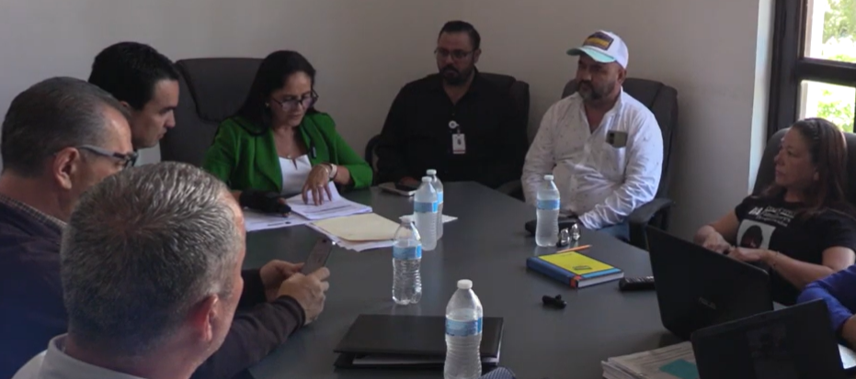

SESIONES DE LA COMISIÓN EDILICIA PERMANENTE DE LA COMISION DE EDUCACION CULTURA Y ACTIVIDADES CIVICAS
Se convocó a 05 sesiones de comisión
FECHA | SESION | LUGAR | HORA | ASUNTO
01/07/2025 | 04 | Sala de Regidores Rocío Elizondo Diaz | 14:00 | Modificación al artículo 16 fracción IV del Reglamento que contiene las bases para otorgar nominaciones, premios, preseas, reconocimientos y asignación de espacios públicos por el gobierno Municipal de Zapotlán el Grande, Jalisco,
23/07/2025 | 11 | Sala de Regidores Rocío Elizondo Diaz | 12:00 | Premio Juventud
23/07/2025 | 12 | Sala de Regidores Rocío Elizondo Díaz | 13:00 | Presea Merito Ciudadano
23/07/2025 | 13 | Sala de Regidores Rocío Elizondo Díaz | 14:00 | Leyenda de “Rubén Fuentes” en la papelería oficial del Mpio
20/08/2025 | 14 | Sala de Regidores Rocío Elizondo Díaz | 11:00 | Presea José María Arreola Mendoza
20/08/2025 | 15 | Sala Regidores Rocío Elizondo Díaz | 11:00 | Sala de Regidores  Propuesta premio Brigadistas
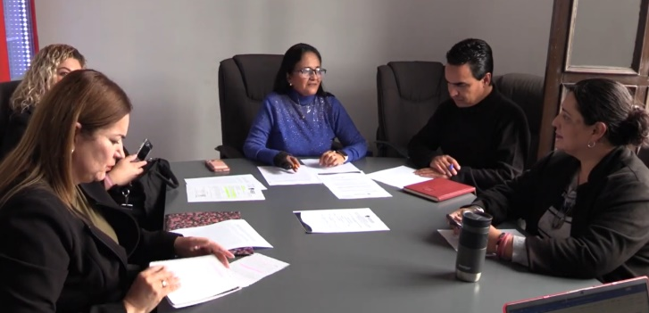
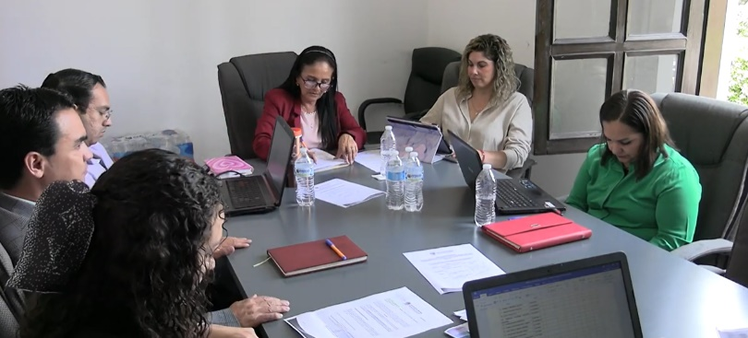

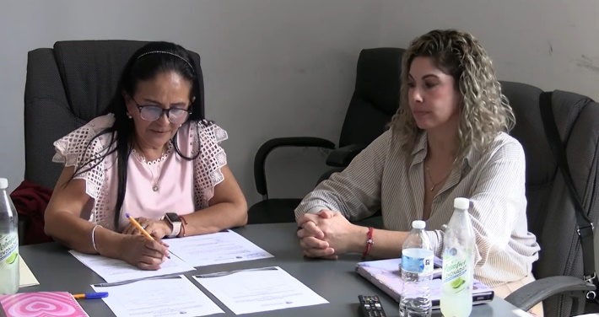
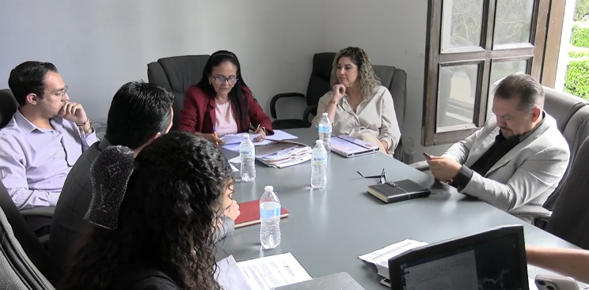

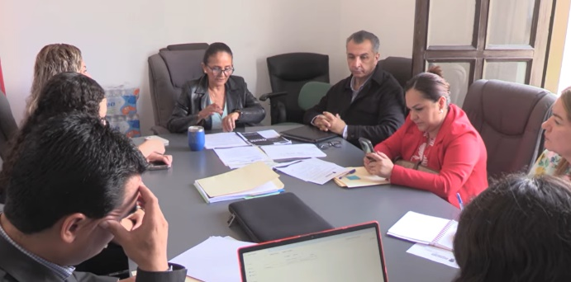
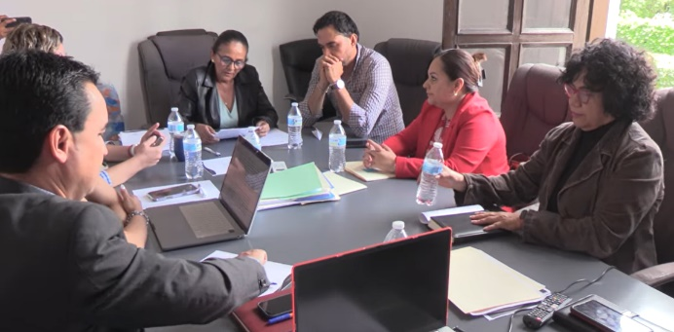

COMISIONES COMO VOCAL
FECHA | SESION | LUGAR | HORA | ASUNTO
24/07/2025 | Sesión Extraordinaria de la comisión de espectáculos públicos e inspección y vigilancia | SALA DE REGIDORES | 12:00
28/07/2025 | Sesion Ordinaria de Reglamentos y Gobernación en Coadyuvancia con Calles, Alumbrado Público y Cementerios. | SALA DE REGIDORES | 10:30
28/07/2025 | Sesion ordinaria de la Comisión de Transparencia | SALA DE REGIDORES
18/08/2025 | Sesion de la comisión de Desarrollo Económico, Turístico y Agropecuario. | Sala Ma. Elena Larios.
19/08/2025 | Sesion de la comisión de Calles, alumbrado Público y Cementerios | Sala de Regidores
21/09/2025 | Segunda Sesion Extraordinaria del Ejercicio Fiscal 2025, del comité de la administración del OPD SAPAZA | Sala de la Dirección General de Sapaza

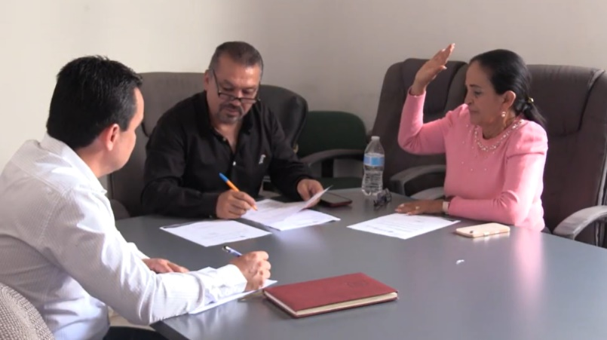
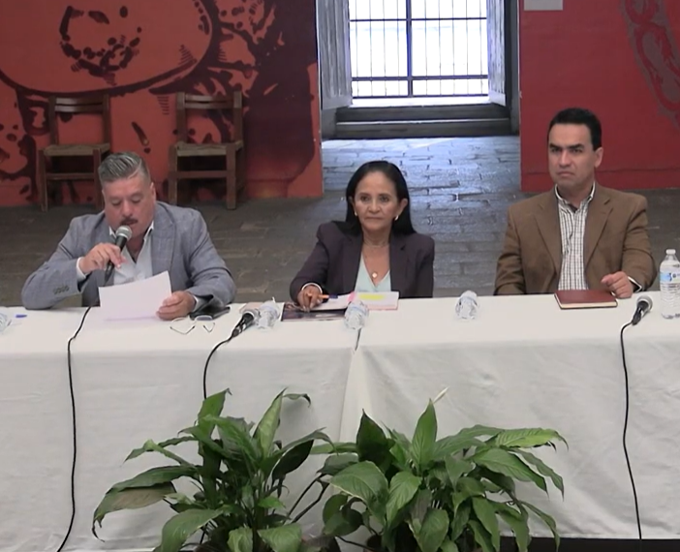

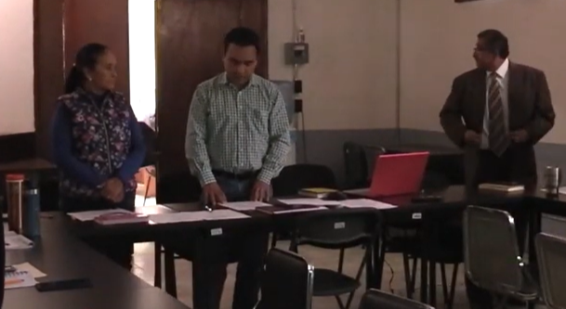

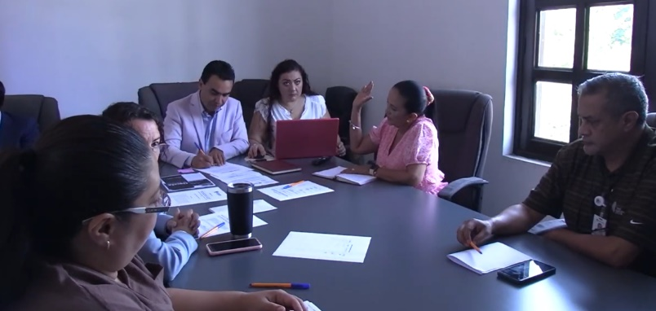

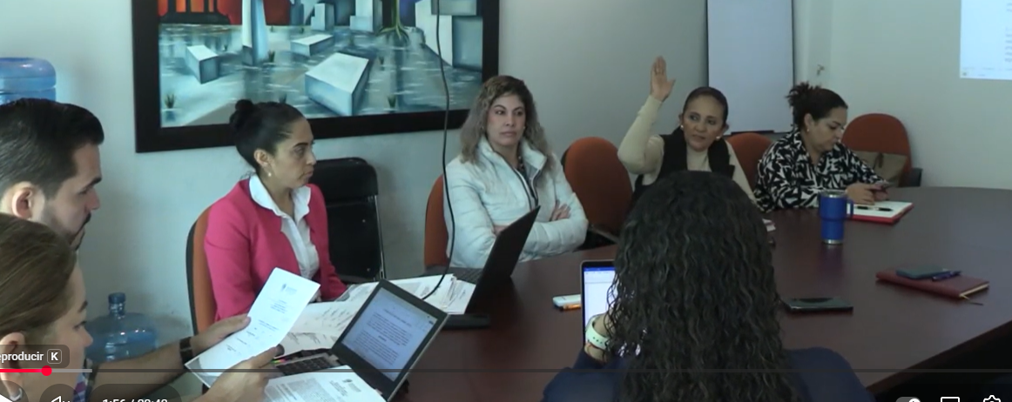
DIVERSAS CONVOCATORIAS, ACTIVIDADES Y EVENTOS POR DÍAS

01 Julio
Acto académico de la Esc. Prim. José Clemente Orozco T/M
02 Julio
Acto académico de la Esc. Sec. Estatal “Alfredo Velasco Cisneros” Turno matutino
Acto académico de la Esc. Sec. Estatal “Alfredo Velasco Cisneros” Turno vespertino
03 Julio
Acto Académico de la Esc. Sec. Técnica No. 100
Rueda de prensa para la Primera Presentación Oficial de los Eventos Destacados de nuestra Próxima Feria de octubre 2025.
04 Julio
Acto Académico del CBTIS 226
07 Julio
Clausura de la Esc. Prim. Cristóbal Colon
Visita de los alumnos de primer grado del Colegio Pierre Faure
Atención Ciudadana
08 Julio
Acto Académico del Centro de Bachillerato Técnico Agropecuario 293. “Edmundo Taboada”
Acto Académico del Colegio México, Nivel preescolar
Acto Académico de la Esc. Prim. I.M. Altamirano
09 Julio
Acto Académico del Centro de Bachillerato 55 “Gordiano Guzmán”
Acto Académico del Colegio México, Primarias
10 Julio
Acto Académico de la Esc. Prim. Ma. Mercedes Madrigal
Acto académico del colegio México, Secundarias
11 Julio
Acto Académico del CADI “Ángel Guardian”.
Trabajo Administrativo
Comité de obra
14 Julio
Natalicio del Hijo Ilustre Antonio González Ochoa
Acto Académico de la Esc. Prim. Gordiano Guzmán
Inauguración del curso “Mis Vacaciones en la Biblioteca”
Reunión Comité de Logmont, Embajadores y Chaperones

15 Julio

Trabajo Legislativo

Concierto de Guitarras ECOS música para la Paz, Zapotlán el Grande

16 Julio

Acto Académico de la Esc. Prim. Manuel Ávila Camacho

Reunión de Revisión de Proyecto “Congresos nacional del Instituto de Investigación”

Llegada de los Embajadores de Logmont Colorado, USA

17 Julio

Acto Académico de la Escuela Infantil “Guiando tus pasos” nivel preescolar

Acto de recepción de los embajadores de Logmont Colorado USA

Atención Ciudadana: Festival Viva el Mariachi. Postulación del Premio Jalisco.

18 Julio

Trabajo legislativo.

Taller de Modelado de Arcilla. Embajadores de Zapotlán el Grande y Logmont Colorado.

19 Julio
Acto Académico del CREN Cd. Guzmán, Jalisco.

Convivencia Familiar con los Embajadores de Logmont Colorado.

Organización del Maratón de Lectura, en el Marco del Día Internacional del Libro, con la Supervisora de la Biblioteca Pública Mpal. “JUAN JOSÉ ARREOLA”

21 Julio
Trabajo Legislativo

22 Julio

Reunión de la Junta de Gobierno de la OPD de la Feria Zapotlán.
Entrega de los postulados al Premio de la Juventud. Organización de sesión de comisión.

Entrega de los postulados al premio Merito Ciudadano 2025

24 Julio
Ruda de prensa: Presentación de cartelera festival de la ciudad 2025

25 Julio
Visita a la Galería “Estación a estación”, con los embajadores de Zapotlán y Logmont Colorado.

Embajadora del Adulto Mayor del DIF de Zapotlán

Revisión de Logísticas de Actividades de Cultura y Educación

26 Julio

Retorno de los embajadores a Logmont Colorado USA

28 de Julio
Inauguración del curso de verano del Departamento de educación Ambiental y cuidado del agua.

Notificación a los centros educativos de los municipios de los diferentes niveles, a través de los diferentes medios de comunicación

29 Julio
Revisión de aspirantes al ayuntamiento del adulto mayor 2025, con el jefe de la oficina de atención a grupos prioritarios.

Reunión del programa Listo Jalisco

30 Julio
Mesa de dialogo con actores clave: diálogos “Ciudades sensibles al agua un enfoque innovador en la gestión del agua en las ciudades mexicanas ”

31 Julio
Reunión de Organización del Festival de la Ciudad 2025

Atención Ciudadana.
Invitación Aida Danza de Amor y Tragedia.

01 Agosto
Invitación. “Tiempo de Reforestar”
Segunda Reunión de Logística del festival de la ciudad 2025, en su 26° Edición.

02 Agosto
Entrega de Regalos con motivo del día del Niño a las Escuelas primarias INDEPENCIA, FRAY PEDRO DE GANTE, y al CADI ANGEL GUARDIAN DEL DIF

03 Agosto
Inauguración “Jardín del Arte y Galería Urbana Tzapotlán. Talleres, Exposiciones y venta de Arte”
04 Agosto

Invitación al Arranque de la construcción y colocación de la primera piedra de la bodega Aurrera

05 Agosto

Trabajo Legislativo

06 Agosto

Organización de la Sesión Solemne del Premio de la Juventud 2025.

Atención ciudadana: Grupo de pintores adultos mayores, escritor Jaime Jordán Chávez.

07 Agosto

Presentación y socialización de la propuesta de iniciativa de la Ley de sustentabilidad ambiental de la Agroindustria del Estado de Jalisco.

08 Agosto

Natalicio del Gral. Emiliano Zapata, Ceremonia Cívica.

Clausura del Taller de Verano de Educación Ambiental de SAPAZA 2025

09 Agosto

Dia internacional de los Pueblos Indígenas conversatorio “Las voces de la tierra”

11 Agosto

Trabajo Administrativo

13 Agosto

Organización de la sesión solemne de la presea del Mérito Ciudadano.

14 Agosto

Clausura del curso de verano “Mis Vacaciones en la Biblioteca 2025”. Y Develación de la placa conmemorativa por el 40 Aniversario de la Biblioteca pública “Juan José Arreola”

Inauguración del Festival de la ciudad 2025 Presentación de la obra “Bodas de Sangre” y develación de la placa por sus 50 representaciones.

15 Agosto

Gran Conjunto Cabaret

16 Agosto

Presentación de la obra de teatro. Amor de don Perlimplin con Belisa en su Jardín.
Presentación del Gpo. Chenal Jazz Band
Presentación del Gpo. Alebrijes Flamencos.

17 Agosto

Celebración del Día Internacional del Actor y La Actriz, vocalía de Teatro. Presentación de la Obra de teatro “Amor de don Perlimplin con Belisa en su Jardín”

Rock Jude Fest y Clausura del Festival de la Ciudad Edición 2025.

18 Agosto

Inauguración de la Exposición de Pinturas de casa de la cultura

19 Agosto

Recepción de los Postulados para la presea al Mérito Científico y Tecnológico “José ma. Arreola Mendoza 2025” Organización de la sesión de comisión
Inauguración de la Expo Feria de Emprendedoras
Reunión con la Directora Estatal del Programa Ecos Música para la paz
Presentación de la rondalla “Sentimiento Romántico”

20 Agosto

Segunda Reunión con el Mtro. Luis Rene Mejía del Festival “Viva el Mariachi”

21 Agosto

Presentación de la Propuesta de los Integrantes del Ayuntamiento del Adulto Mao r2025. Elección de los cargos correspondientes.

Invitación por parte del comité de Feriz Zapotlán 2025, a participar como Jurado en la elección de los Vasos Conmemorativos del Centenario de la Feria Zapotlán.

Ensay General del Cabildo del adulto Mayor 2025. En coordinación con la secretaria de Ayuntamiento.

Presentación oficial de las Candidatas a Señorita Zapotlán 2025.

22 Agosto

Misa de Acción de Gracias en conmemoración del Día de los Bomberos y Desayuno.
Capacitación de la Comisión de Derechos Humanos y Servicios Públicos por parte de la Comisión Estatal de Derechos Humanos Jalisco.

Informe Anual de Actividades y Rendición de Cuentas del Director de CBtis 226

Primer Aniversario de la Galería “Estación a Estación” y Presentación de la Exposición Itinerante “La Nostalgia de Estar” de Emanuel Torres Villalvazo.

Invitación al primer informe de la Diputada Federal del Distrito XIX Clara Cárdenas Galván.

25 Agosto

Trabajo Administrativo: Sesión Extraordinaria de Ayuntamiento del Adulto mayor 2025

Ceremonia de Inicio de Clases con el Evento “Ponte la Camiseta” Del Tecnológico nacional de México Campus Cd. Guzmán.

26 Agosto

Exposición de pintura del Grupo de Artistas de Taller de Pintura “Pintores de Zapotlán, Líneas y Colores”

Dodecaedro: Diez rostros de la nueva literatura de Zapotlán el Grande, en compañía del Mtro. Ricardo Sígala.

27 Agosto

Inauguración del 9° congreso del Aguacate Jalisco 2025

28 Agosto

Invitación al acto de entrega de Reconocimientos a los atletas destacados de la olimpiada nacional 2025, Juegos Panamericanos Junior 2025, Campeones Mundial Senior 2025, de las Disciplinas de remo y Canotaje Surf; Zapotlenses.

29 Agosto

Aniversario del Natalicio de la Hija Ilustre Consuelo Velázquez

Entrega de Apoyos Sociales (Calentadores Solares y Tinacos).

Inauguración de la XI Feria Nacional de la Birria
Tarde de Baile de salón, dentro de los Festejos del Adulto Mayor.

30 Agosto

Inauguración del Sendero de los desaparecidos, y develación de la Loseta de los Desaparecidos.

31 Agosto

XXXII Encuentro del Mariachi y la Charrería

01 Septiembre

Inauguración del Ciclo Escolar 2025/2026. Sede Escuela Primaria “FEDERICO DEL TORO”.

Rueda de Prensa de la presentación de los uniformes escolares deportivos, calzado escolar, mochilas con útiles, así como la calendarización de la entrega a cada centro escolar.

02 septiembre

Entrega Oficial del programa de uniformes, útiles y calzado escolar a los alumnos del Mpio. De Zapotlán el Grande, Jal.

03 septiembre

Aniversario del natalicio del Hijo Ilustre José Ma. Arreola Mendoza.

04 Septiembre

Ceremonia Cultural de Hijo Ilustre Esteban Cibrián

12 Septiembre

Conferencia de prevención del delito.

13 Septiembre

Ceremonia civica del 178° Aniversario del la Gesta de los niños Héroes de Chapultepec

14 Septiembre

Ceremonia Deportiva en el Festejo del día del Charro.

15 Septiembre

215° Aniversario del Grito de Independencia, Delegación de los Depósitos 18:30
215° Aniversario del Grito de Independencia, Delegación del Fresnito. 19:00
215° Aniversario del Grito de Independencia, Delegación Atequizayan 19:30
215° Aniversario del Grito de Independencia, Sala de Ayuntamiento Mpal. 21:00
Baile charro

16 Septiembre

Ceremonia cívica del 215° del Inicio del Movimiento de Independencia de México.
Desfile Alusivo al 215° del Inicio del Movimiento de Independencia de México.

20 Septiembre

Acto Académico de la MEIPE

29 Septiembre

Certamen Reyna de Zapotlán 2025

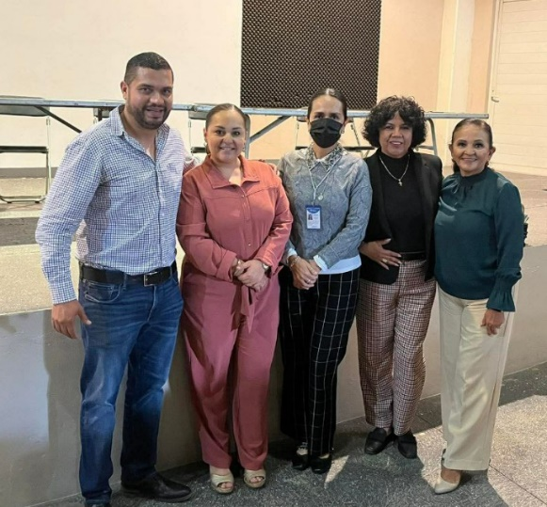
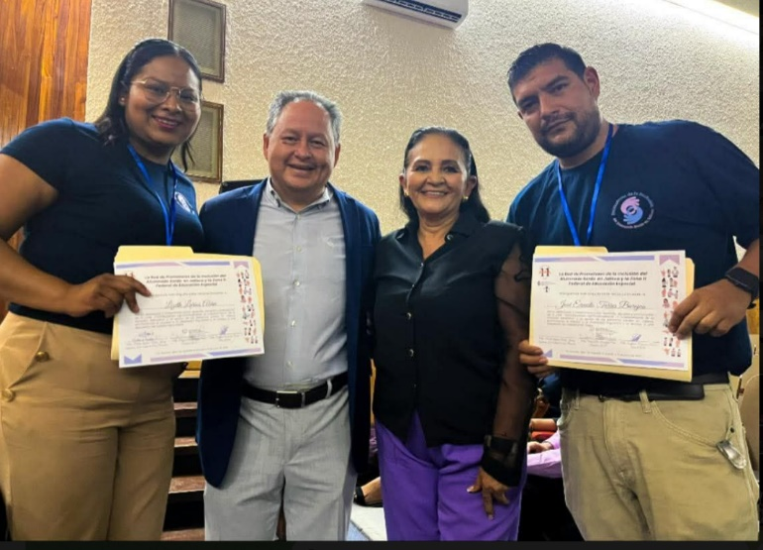

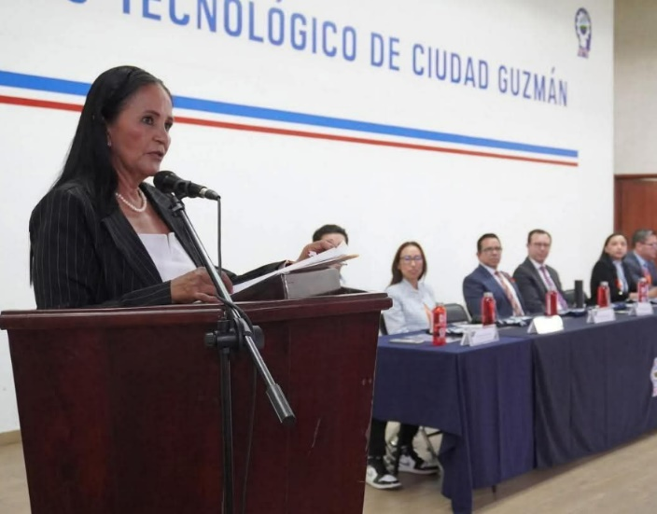
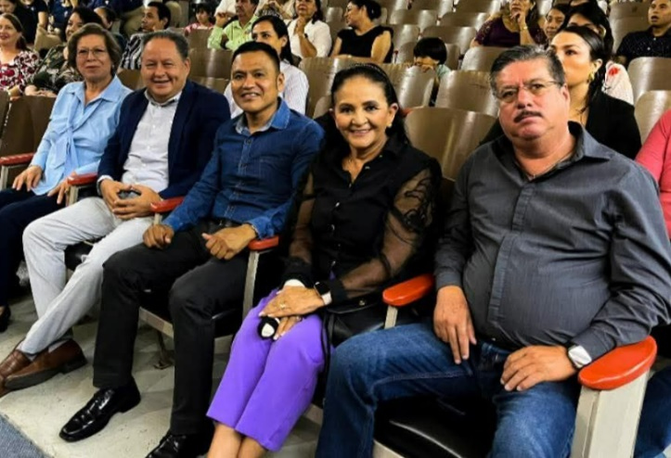

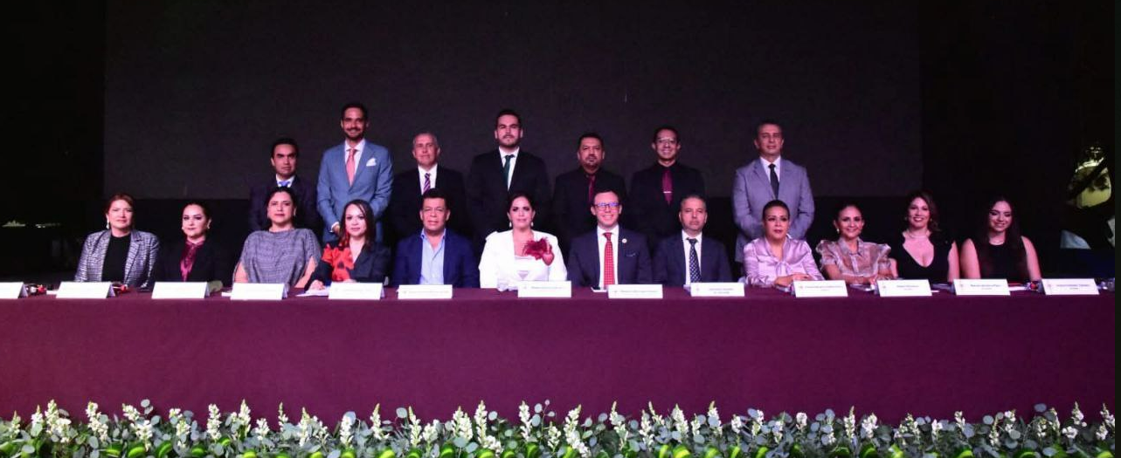

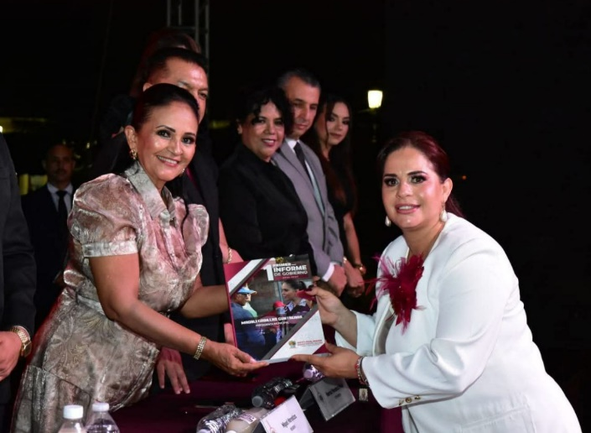
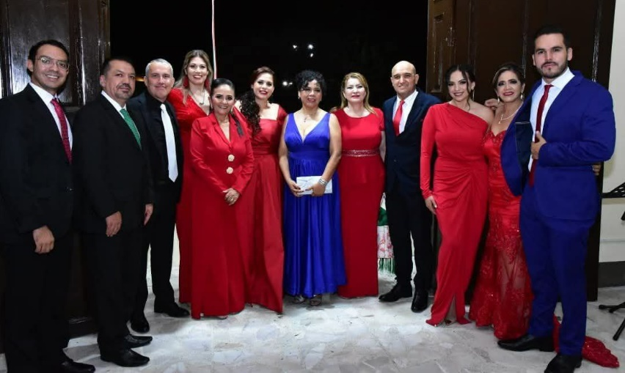

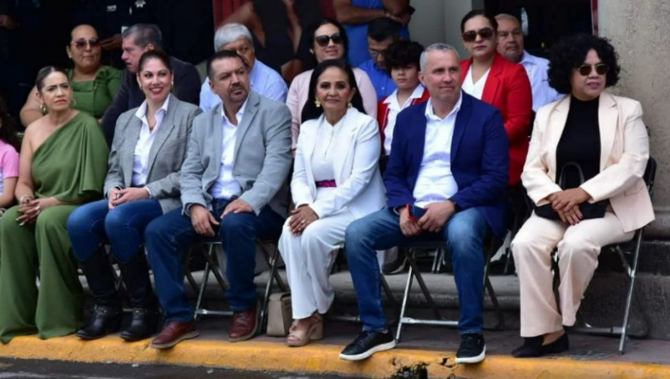
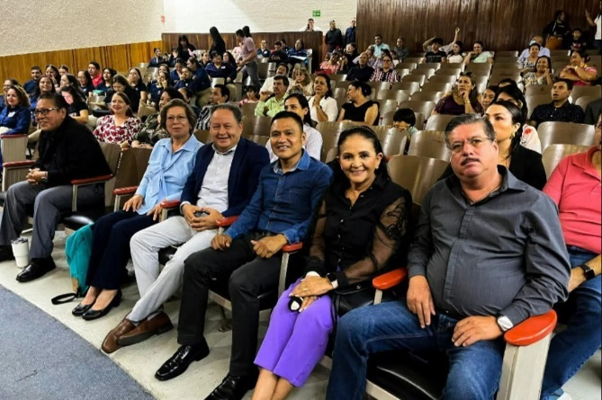

INICIATIVAS | FECHA
Dictamen de ordenamiento que reforma el artículo 16 fracción IV del reglamento que contiene las bases para otorgar nominaciones, premios, preseas, reconocimientos y asignación de espacios públicos por el gobierno municipal de Zapotlán el Grande, Jalisco. | 04 de Julio de 2025  Sesion Ordinaria de Ayuntamiento No. 13
Dictamen que autoriza nombramiento de “Sendero de los Desaparecidos” y colocación de soleta en la jardinera localizada en la plazoleta Miguel Hidalgo, ubicada en el cruce de las calles Juárez y Clemente Orozco, del municipio de Zapotlán el Grande, Jalisco" | 02 de agosto de 2025  Sesión Ordinaria de Ayuntamiento No. 15
Dictamen que propone a los nominados al premio Municipal de la Juventud 2025, y autoriza la declaración de los ganadores.
Dictamen que propone a los nominados a la “Presea al Mérito Ciudadano 2025”, y autoriza la declaración del ganador (a).

Iniciativa con carácter de dictamen que aprueba la convocatoria, y la entrega de la presea “José María Arreola Mendoza” para reconocer al Mérito Científico y Tecnológico.

Dictamen que propone la adición de la leyenda “2025, Centenario de la Institucionalización de la Feria Zapotlán”.
Dictamen que propone a los nominados a la entrega de la presea “José María Arreola Mendoza 2025” para reconocer al mérito científico y tecnológico. | 22 de agosto de 2025  Sesión Publica Extraordinaria No. 33
Iniciativa de acuerdo económico que propone la autorización para la celebración de convenio de colaboración con Universidad UNIVER colima A.C.., para prestadores de servicio social, prácticas profesionales y convenios generales de colaboración en las diversas áreas profesionales de esta administración. | 25 de septiembre de 2025  Sesion Publica Ordinaria No. 17
Iniciativa de acuerdo económico que propone la autorización para la celebración de convenio de colaboración con centro de investigación de indicadores educativos CIIE, conocido comercialmente como “UNIVERSIDAD INNOVA”, para prestadores de servicio social y convenios generales de colaboración en las diversas áreas profesionales de esta administración. | 25 de septiembre de 2025  Sesion Publica Ordinaria No. 17
Iniciativa de acuerdo económico que solicita prórroga para dictaminar acuerdo turnado a la comisión edilicia de cultura, educación y festividades cívicas, como convocante y a las comisiones desarrollo agropecuario e industrial y transito y protección civil como coadyuvantes, mediante sesión ordinaria número 13 de fecha 04 de julio de 2025, respecto de la iniciativa de acuerdo que turna a comisión la entrega del premio especial para Brigadistas edición año 2025. | 25 de septiembre de 2025  Sesion Publica Ordinaria No. 17

ATENTAMENTE
“2025, AÑO DEL 130 ANIVERSARIO DEL NATALICIO DE LA MUSA Y ESCRITORA ZAPOTLENSE MARIA GUADALUPE MARIN PRECIADO”
Ciudad. Guzmán, MPIO. De Zapotlán el grande Jalisco a 17 de OCTUBRE de 2025.

MTRA. MARISOL MENDOZA PITNO
Regidora Presidenta de la Comisión de Cultura, Educación y Actividades Cívicas.
Regidora Presidenta de la Comisión de Derechos Humanos,
Equidad de Género, Asuntos Indígenas y Atención a Grupos Prioritarios.

MMP/vso.
C.c.p. Archivo.

